【投稿の種類を記載（論文or研究ノートor報告or書評）】題目
―サブタイトル―

日本 太郎
日本大学大学院総合社会情報研究科

Title
―Subtitle―

NIHON Taro
Nihon University, Graduate School of Social and Cultural Studies

Abstract (in English) should be here. Abstract needs to include what your article want to say, what you found and what you conclude from your data. In order to let all readers understand your abstract, please receive “native-check”. Comments from your colleagues, too, must improve your article. It will be great of you to write an article. There are many rules in writing an article.

1. はじめに
紀要のためのテンプレートです。本文はこちらよりお書きください。

2. 本テンプレートの使い方
2.1 執筆要領を満たす書式になっております
本テンプレートは、行数・文字数・フォントの種類・余白設定などにおいて、執筆要領を満たす設定になっております。
説明文（文字）を削除した後、お使いください。

2.2 書式を崩さないように入力するには
書式を崩さないように入力するためには以下の点に注意してください。
他のワードファイルから文章をコピーして貼り付ける際、『書式』も一緒に貼り付けないようにしましょう。
元の文書で文字列をコピーしたあと、
[Word2003以前の場合] 本テンプレート上にて、メニューバーより[編集]－[形式を選択して貼り付け]－「テキスト」を選択します。
[Word2007の場合] 本テンプレート上にて、メニューバーより[ホーム]－[貼り付け]－[形式を選択して貼り付け]－「テキスト」を選択します。
書式が崩れた場合は、再度テンプレートをダウンロードしてください。

3. 細部について
和文フォントは「MS明朝」、英文フォントは「Times New Roman」を使用してください。英文以外の言語、数式についても適切なフォントを使用してください。

3.1 表題
フォントサイズは、タイトル18pt、副題・要旨・氏名12pt、に設定してください。
タイトルと氏名の間、和文表題と英文表題の間、英文表題と要旨の間、はそれぞれ12pt幅で改行します。

3.2 見出し
大見出しは12ptボールド、小見出しは10.5ptボールドに設定してください。

3.3 本文
フォントサイズは10.5ptとします。

3.4 ヘッダー・フッター
編集の都合上、加筆しないでください（ページ番号もいれないでください）。

3.5 注の入れ方
注は後注としてください。注を入れる場合は、該当箇所に、このように¹半角上付き数字を入力してください。注の本文は、論文本文の後ろに記載してください。

3.6 図表の入れ方
図表は白黒印刷（グレースケール）で十分に読めるように作成してください。ワードファイル上のカラー表示でキレイに見えていても、白黒印刷で出力された印刷物上では不鮮明となる事例が多いので、十分お気をつけください。
図表には通し番号をつけてください。原則、表タイトルは表の上、図タイトルは図の下に入れてください。表中の文字は、9ポイント以上を目安としてください。

表1 修了者数と修了率
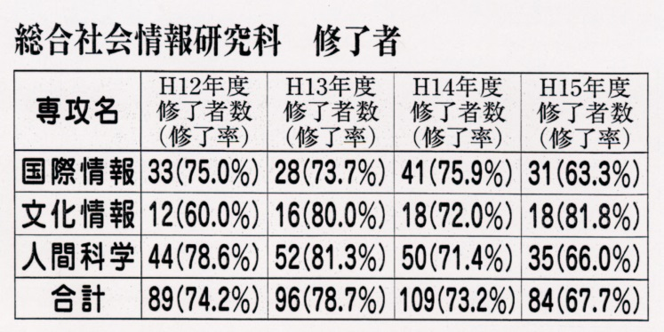
表3 修了者と修了率
出所： 日本大学大学院 総合社会情報研究科
2005年度大学案内

4. おわりに
以上です。
ご不明な点は指導教員にご相談ください。

注
- 10 ptで書いてください。ここに注本文を書いてください。
- 必要な数を改行して増やしてください。

引用文献
10.5 ptで記載してください。通し番号の有無等、記載の方法は、それぞれの分野の通例に従ってください。

実際にあった事例です。

